TÀI LIỆU HỌC TRỰC TUYẾN TUẦN 2
MÔN VẬT LÝ 12
MẪU NGUYÊN TỬ BO
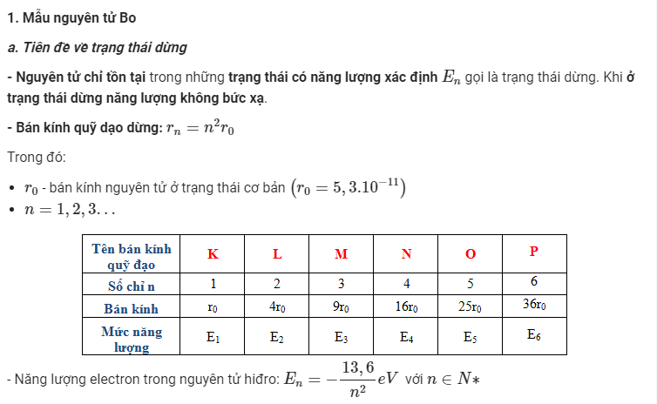
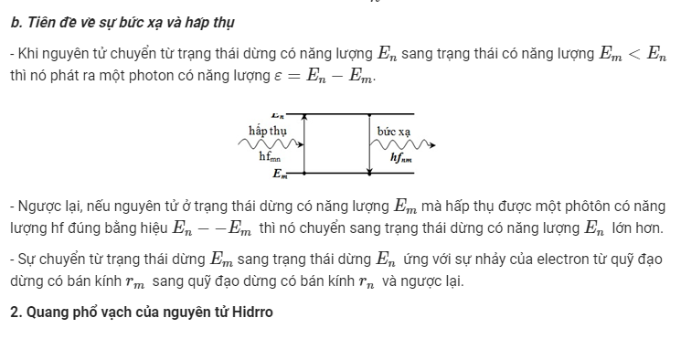
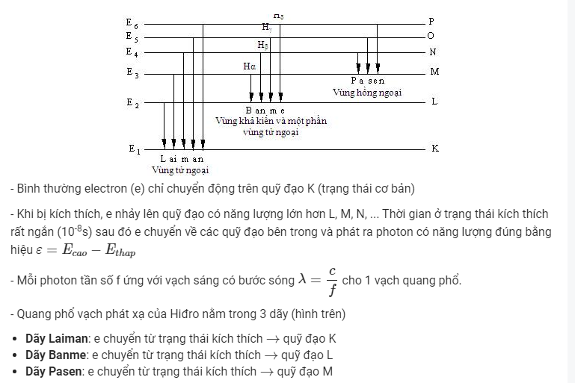
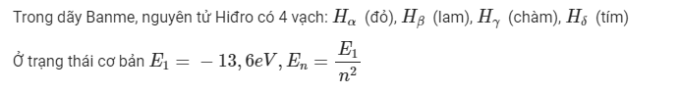
BÀI TẬP VẬN DỤNG
Dạng 1: Bán kính các trạng thái dừng
Bán kính quỹ đạo: r_{n} = n²r₀ với r₀ = 5,3.10⁻¹¹m là bán kính Bo.
Dạng 2: Tính tần số, bước sóng của photon hấp thụ hoặc bức xạ
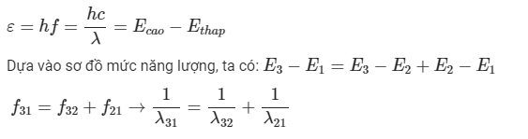
Dạng 3: Tính bước sóng lớn nhất, nhỏ nhất của các dãy
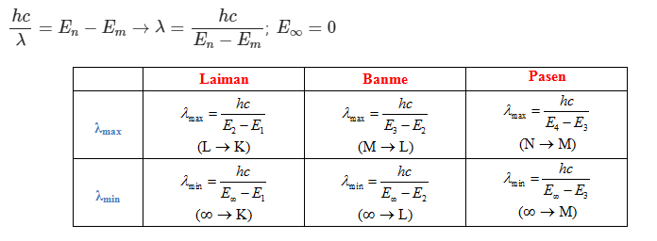
Bài 1: Trong nguyên tử Hidro bán kính Bo là r₀ = 5,3.10⁻¹¹m. Ở một trạng thái kích thích của nguyên tử Hidro, electron chuyển động trên quỹ đạo dừng có bán kính r = 2,12.10⁻¹¹ m. Qũy đạo đó có tên gọi là gì?
Bài 2: Cho 1eV = 1,6.10⁻¹⁹J; h = 6,625.10⁻³⁴J.s; c = 3.10⁸ m/s. Khi electron trong nguyên tử hidro chuyển từ quỹ đạo dừng có năng lượng E_{N =} -0,85 eV sang quỹ đạo dừng có năng lượng E_{M =} -13,60 eV thì nguyên tử phát bức xạ điện từ có bước sóng bằng bao nhiêu?
Bài 3: Bước sóng của vạch quang phổ đầu tiên trong dãy Laiman là λ₀ = 122 nm, của hai vạch H_{a} và H_{b} trong dãy Banme lần lượt là λ₁ = 656nm và λ₂ = 486 nm. Hãy tính bước sóng của vạch quang phổ thứ hai trong dãy Laiman và vạch đầu tiên trong dãy Pasen?

